1454-PLA-ES-2019
Ref. SICE: 1418-19

06 de setiembre de 2019

Magistrado
Rafael Segura Bonilla, Coordinador
Subcomisión Penal Juvenil

Estimado señor:

Le remito el informe suscrito por la Licda. Ana Ericka Rodríguez Araya, Jefa del Subproceso de Estadística, relacionado con cuadros estadísticos sobre los movimientos de trabajo en los Tribunales de Apelación de Sentencia Penal Juvenil durante el 2018 y el último quinquenio.

Le solicito respetuosamente analizar este documento y enviar las observaciones que estime pertinentes en un plazo de 8 días naturales a partir de la fecha de recepción, con el fin de valorarlas previo a que sea elevado a conocimiento del Consejo Superior. Debe tomar en consideración el criterio de las y los servidores judiciales del despacho a su cargo que están involucrados, para lo cual es conveniente que les compartan estos resultados.

La respuesta debe ser enviada al correo electrónico oficial de la Dirección de Planificación:
planificacion@poder-judicial.go.cr

De no recibirse respuesta en el plazo concedido, se entenderá que no se tienen observaciones y se seguirá el trámite indicado en el segundo párrafo de este oficio.

Atentamente,

Dixon Li Morales, Jefe a.i.
Proceso Ejecución de las Operaciones

Copia: Archivo

rqp
Ref.1418-19

4 de setiembre de 2019

Ingeniero
Dixon Li Morales, Jefe a.i.
Proceso Ejecución de las Operaciones

Estimado señor:

Por este medio le remito cuadros estadísticos e informe, relacionados con los movimientos de trabajo en los Tribunales de Apelación de Sentencia Penal Juvenil durante el 2018 y el último quinquenio; esto para su incorporación en el Anuario Estadístico de ese año.

Este análisis fue desarrollado por el licenciado Freddy Chavarría Chaves, Profesional 2 en Estadística, del Subproceso a mi cargo.

Cordialmente,

Licda. Ana Ericka Rodríguez Araya, Jefa
Subproceso de Estadística

ÍNDICE

Contenido

I. ANTECEDENTES 5

II. HECHOS RELEVANTES 5

III. INDICADORES DE GESTIÓN JUDICIAL 5

IV. CASOS ENTRADOS 8

V. CASOS TERMINADOS 10

VI. DURACIÓN PROMEDIO DE LOS VOTOS DE FONDO 11

VII. CIRCULANTE AL FINALIZAR EL AÑO 12

VIII. PROYECCIONES 13

IX. OPORTUNIDADES DE MEJORA 14

X. ANEXO 15

TRIBUNAL DE APELACIÓN DE SENTENCIA PENAL JUVENIL

- ANTECEDENTES

Para el informe del 2017 no se remitieron observaciones para ser tomadas en cuenta en el presente estudio.

- HECHOS RELEVANTES

Los hechos de más relevancia se describen a continuación:

- Los indicadores de gestión utilizados sugieren cierta estabilidad en la labor realizada por el despacho, ello por cuanto la variabilidad registrada en los últimos tres años es poco significativa.

- La cantidad de casos entrados en el 2018 disminuye en comparación con el año anterior en 69 asuntos, lo que implica una variación relativa de17%.

- Los delitos más relevantes por los cuales ingresa un proceso a este Tribunal se circunscriben a aquellos que son contra la vida (37,6%), siendo la tentativa de homicidio el más relevante.

- A pesar de que los casos entrados se ven superados por los casos terminados, estos últimos no son suficientes para lograr disminuir en una cantidad más alta el circulante final.

- La duración promedio en el 2018 se mantiene similar a la de los tres años anteriores, sea tres semanas.

- El volumen de asuntos activos al finalizar el 2018 en este despacho se ubica en 17 expedientes, lo que lo hace uno de los más bajos de todos los despachos judiciales.

- INDICADORES DE GESTIÓN JUDICIAL

Como se observa en el cuadro 1, se utilizan tres indicadores para evaluar la gestión judicial y con ello poder tener un panorama de la labor realizada a través de los años. Estos indicadores son: la razón de congestión y los porcentajes de resolución y pendencia.

Cuadro 1
Indicadores de gestión judicial. 2014-2018
Movimiento de trabajo | Año
Movimiento de trabajo | 2014 | 2015 | 2016 | 2017 | 2018
Variables
Circulante al iniciar | 135 | 20 | 12 | 23 | 21
Casos entrados | 462 | 457 | 493 | 407 | 338
Casos reentrados | 1 | 4 | 5 | 6 | 1
Casos terminados | 578 | 469 | 487 | 415 | 343
Circulante al finalizar | 20 | 12 | 23 | 21 | 17
Indicadores de gestión
Razón de congestión | 103 | 103 | 105 | 105 | 105
Porcentaje de pendencia | 3,3 | 2,5 | 4,5 | 4,8 | 4,7
Porcentaje de resolución | 96,7 | 97,5 | 95,5 | 95,2 | 95,3
Elaborado por: Subproceso de Estadística, Dirección de Planificación

Existe cierta estabilidad en la razón de congestión, ello por cuanto en los últimos tres años el valor calculado es semejante. Para estos años la cifra obtenida es de 105, la cual indica que por cada 105 casos de la carga de trabajo se lograron terminar 100 asuntos, según se observa en el gráfico 1:

A pesar de que el volumen de asuntos activos baja en cuatro unidades, la tasa de resolución y la de pendencia se mantienen en términos relativos con los mismos valores a los registrados un año antes, sea 95% para la de resolución y un 5% para la de pendencia, según se visualiza en el gráfico 2.

- CASOS ENTRADOS

Para el 2018 el volumen de casos entrados al Tribunal de Apelación de Sentencia Penal Juvenil es de 338 expedientes, sea 69 menos que los ingresados el año anterior, ello sugiere al visualizar el último quinquenio, un comportamiento decreciente, tal y como se muestra en el siguiente gráfico 3.

Esta baja en los asuntos ingresados tal y como lo comenta el personal del despacho, viene precedida, de la reestructuración realizada por el Ministerio Público, tal y como se comentó en la edición anterior, lo cual también influye en el nivel resolutivo.

En cuadro 2 se observa de los 338 casos entrados al despacho, se registra un total de 324 “recursos de apelación”, donde los delitos contra la vida son a través de los años los de mayor incidencia, seguido por los delitos contra la propiedad. En el 2018 la participación del primero y segundo es de 37,7% y 34%, respectivamente, para un total agrupado de 71,7%.

Cuadro 2
Recursos de apelación ingresados por año según delito por
título en el Código Penal y Leyes Especiales. 2016-2018
Delito por título en el Código Penal | 2016 | 2017 | 2018 | Variación 2017-2018
 |  |  |  | Absoluta | Relativa
Total | 474 | 393 | 324 | -69 | -17,6
Contra la vida | 192 | 144 | 122 | -22 | -15,3
Contra la propiedad | 148 | 128 | 110 | -18 | -14,1
Sexuales | 77 | 60 | 55 | -5 | -8,3
Otros | 57 | 61 | 37 | -24 | -39,3
Elaborado por: Subproceso de Estadística, Dirección de Planificación

El robo agravado (97), junto con la tentativa de homicidio (56), el homicidio calificado (38), la violación (24), el abuso sexual contra personas menores de edad e incapaces (19) y el homicidio simple (17) son los delitos denunciados por los que más se presentan los recursos de apelación ante este Tribunal, siendo que entre ellos agrupan poco más de tres cuartas partes (77,5%) del total de recursos de apelación planteados, en el siguiente cuadro 3:

 | Cuadro 3
 | Recursos de apelación ingresados por año según delito denunciado. 2016-2018
Delito denunciado en Recursos de Apelación |  | 2016 | 2017 | 2018 | Variación 2017-2018
 |  |  |  |  | Absoluta | Relativa
TOTAL |  | 474 | 393 | 324 | -69 | -17,6
Robo agravado |  | 113 | 102 | 97 | -5 | -4,9
Homicidio simple (tentativa de) |  | 80 | 64 | 56 | -8 | -12,5
Homicidio calificado |  | 38 | 44 | 38 | -6 | -13,6
Violación |  | 36 | 21 | 24 | 3 | 14,3
Abusos sexuales contra personas menores de edad e incapaces |  | 28 | 19 | 19 | 0 | 0,0
Homicidio simple |  | 38 | 17 | 17 | 0 | 0,0
Venta de droga |  | 6 | 12 | 2 | -10 | -83,3
Desobediencia a la autoridad pública |  | 12 | 8 | 5 | -3 | -37,5
Agresión con arma |  | 11 | 7 | 4 | -3 | -42,9
Robo agravado (tentativa de) |  | 4 | 7 | 3 | -4 | -57,1
Difusión de pornografía |  | 7 | 6 | 1 | -5 | -83,3
Robo simple |  | 5 | 6 | 4 | -2 | -33,3
Daños |  | 8 | 5 | 2 | -3 | -60,0
Amenazas agravadas |  | 7 | 4 | 5 | 1 | 25,0
Hurto |  | 6 | 4 | 1 | -3 | -75,0
Lesiones leves |  | 4 | 2 | 2 | 0 | 0,0
Infracción Ley de tránsito |  | 7 | 1 | 0 | -1 | -100,0
Homicidio culposo (Ley de Tránsito) |  | 11 | 0 | 0 | 0 | 0,0
Otros Delitos |  | 53 | 64 | 44 | -20 | -31,3
Elaborado por: Subproceso de Estadística, Dirección de Planificación

- CASOS TERMINADOS

En el siguiente gráfico 4 se puede observar la curva que representa los casos terminados, la cual tiene un comportamiento decreciente, registrando en el 2018 el valor más bajo de los últimos años.

La cantidad de casos terminados por el despacho durante el 2018 es de 343 expedientes, 72 menos que en el año anterior; sin embargo, el nivel resolutivo es mayor que el volumen de casos ingresados lo cual repercute en el circulante.

La distribución relativa de los casos terminados indica que aproximadamente seis de cada diez (60,6%) es por los recursos de apelación planteados y poco más de una quinta parte (21%9 se refiere a los recursos de apelación de ejecución de sentencia, siendo que entre ambos abarcan el 81,6%, como se observa en el cuadro 4.

 | Cuadro 4
 | Casos terminados por año según tipo de resolución. 2016-2018
Tipo de Resolución |  | Casos Terminados |  |  | Variación 2017-2018
 |  | 2016 | 2017 | 2018 | Absoluta |  | Relativa
Total |  | 487 | 415 | 343 | -72 | -17,3
Recursos apelación: |  | 353 | 265 | 208 | -57 | -21,5
- Sin lugar |  | 70 | 58 | 38 | -20 | -34,5
- Con lugar |  | 63 | 67 | 53 | -14 | -20,9
- Parcialmente con lugar |  | 25 | 28 | 15 | -13 | -46,4
- Sin lugar interlocutorio |  | 98 | 55 | 51 | -4 | -7,3
- Con lugar interlocutorio |  | 81 | 50 | 45 | -5 | -10,0
- Parcialmente con lugar interlocutorio |  | 16 | 7 | 6 | -1 | -14,3
Recursos apelación de ejecución de sentencia: |  | 58 | 70 | 72 | 2 | 2,9
- Sin lugar |  | 24 | 16 | 15 | -1 | -6,3
- Con lugar |  | 33 | 51 | 51 | 0 | --
- Parcialmente con lugar |  | 1 | 3 | 6 | 3 | 100,0
Recusaciones: |  | 18 | 11 | 10 | -1 | -9,1
- Sin lugar |  | 14 | 7 | 6 | -1 | -14,3
- Con lugar |  | 4 | 4 | 4 | 0 | --
Inadmisibles |  | 22 | 15 | 19 | 4 | 26,7
Desistidos |  | 35 | 50 | 30 | -20 | -40,0
Otro tipo de resolución |  | 1 | 4 | 4 | 0 | --
Elaborado por: Subproceso de Estadística, Dirección de Planificación

- DURACIÓN PROMEDIO DE LOS VOTOS DE FONDO

Para el 2018 se registra en términos generales una duración promedio similar a la de los tres años anteriores, sea tres semanas lo que implica que no ha habido cambios significativos en el tiempo que se tarda desde que ingresa el expediente al despacho y el momento en que es votado.
De manera específica, los votos sin lugar y parcialmente con lugar son los que registran una disminución en la duración en comparación con el 2017, según el cuadro 5.

Cuadro 5
Duración promedio de los recursos de apelación por año según tipo de resolución. 2015-2018
Duración Promedio en todo tipo de Recurso de Apelación
Tipo de Resolución | Duración Promedio
Tipo de Resolución | 2015 | 2016 | 2017 | 2018
Total | 0 meses 3 semanas | 0 meses 3 Semanas | 0 meses 3 Semanas | 0 meses 3 Semanas
Con Lugar | 0 meses 3 semanas | 0 meses 2 Semanas | 0 meses 3 Semanas | 0 meses 3 Semanas
Parcialmente con lugar | 0 meses 3 semanas | 1 mes 2 Semanas | 1 mes 0 Semanas | 0 meses 3 Semanas
Sin Lugar | 0 meses 2 semanas | 0 mes 3 Semanas | 1 mes 0 Semanas | 0 meses 2 Semanas
Elaborado por: Subproceso de Estadística, Dirección de Planificación

- CIRCULANTE AL FINALIZAR EL AÑO

El circulante que administra este Tribunal es relativamente bajo, ello por cuanto al finalizar el 2018 se registra un total de 17 expedientes activos, cuatro menos que en el año anterior; no obstante, el volumen puede haber sido menor de haberse logrado un nivel resolutivo semejante al de años anteriores.

- PROYECCIONES

Para determinar los datos de 2019 y 2020 se han realizado unas proyecciones, cuya base parte de la base de la información histórica del periodo 2012-2018. Para ello, se han utilizado modelos estadísticos de regresión como lo son: la potencial, la lineal, la polinómica de segundo grado, la logarítmica, la exponencial y la media móvil; donde a partir de los mismos se utilizó el coeficiente de determinación “R²” (léase “erre al cuadrado”), como dato estadístico para determinar cuál ecuación modelaba de una mejor manera la serie de datos de interés que se acopla mejor en la obtención de una tendencia a futuro.

Es importante aclarar que no solo el R² es el único parámetro de decisión en la elección del modelo a utilizar, sino que en algunos casos se aplicaron procesos de “suavizamiento”, mediante la aplicación del criterio experto de la persona que realiza el estudio; para modelar los datos de acuerdo con la tendencia histórica registrada.

Se ha realizado un ejercicio para determinar el comportamiento de los casos entrados y terminados para el bienio 2019-2020, siendo que, al utilizar el modelo de regresión mediante la función polinómica grado 2 (Ver anexo 1), se ha determinado lo siguiente:

- Casos entrados
El modelo utilizado plantea un pronóstico para los casos entrados de 353 asuntos en el 2019 y 335 en el 2020.
Año | Entrados
2012 | 496
2013 | 482
2014 | 462
2015 | 457
2016 | 493
2017 | 407
2018 | 338
2019 ^{a/} | 353
2020 ^{a/} | 335
a/ Datos proyectados
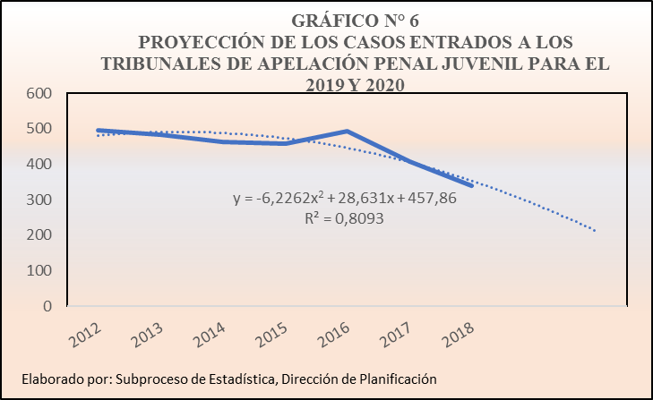

- Casos terminados
Con la proyección realizada se espera que al finalizar el 2019 se logren resolver un total de 337 expedientes y para el 2020 el pronóstico es de 315 casos.

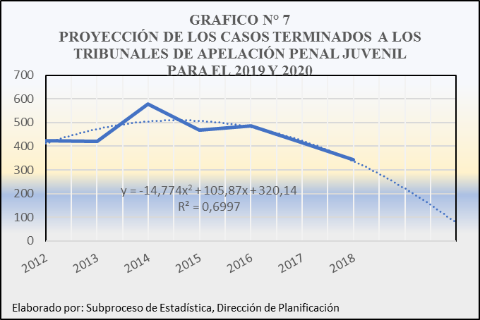
Año | Terminados
2012 | 423
2013 | 422
2014 | 578
2015 | 469
2016 | 487
2017 | 415
2018 | 343
2019 ^{a/} | 337
2020 ^{a/} | 315
a/ Datos proyectados

- OPORTUNIDADES DE MEJORA

Analizar la posibilidad de tener un volumen de asuntos pendientes más bajo o casi cero en el próximo año.

- ANEXO

Descripción | Archivo
Cuadros anuales
Proyecciones

La razón de congestión mide el nivel de saturación o de retraso que tienen las oficinas judiciales y su cálculo se obtiene al dividir la carga de trabajo entre el número de casos terminados en un período definido. Cuando el valor es 100, se indica “ausencia de congestión debido a que toda la carga de trabajo fue tramitada, sea no hay pendiente.
La tasa de pendencia se calcula al dividir la cantidad de asuntos pendientes entre la carga de trabajo, mientras que la tasa de resolución se produce del cociente de los asuntos resueltos respecto a la carga de trabajo. Es atinente especificar que ambos resultados se deben multiplicar por 100, al tratarse de porcentajes.
Coeficiente de determinación: es la proporción de la variancia explicada por el modelo. El coeficiente determina la calidad del modelo para replicar los resultados, y la proporción de variación de los resultados que puede explicarse por el modelo, adquiere valores entre 0 y 1, entre más cercano a 1 mejor.

